ROCZNIKI BIESZCZADZKIE 2000 (9), str. 157-168
Jacek Wasilewski,
Krzysztof Zajchowski
Zakład Zoopsychologii i Etologii Zwierząt
Instytut Nauk o Środowisku UJ
30-060 Kraków, ul. Ingardena 6
wasil@eko. uj. edu. pl
Received: 10. 08. 2001
Reviewed: 30. 08. 2001

WYSTĘPOWANIE ORAZ LICZEBNOŚĆ PLUSZCZA
CINCLUS CINCLUS I PLISZKI GÓRSKIEJ MOTACILLA

CINEREA NA WYBRANYCH OBSZARACH POLSKI
POŁUDNIOWO-WSCHODNIEJ

Occurrence and abundance of Dipper Cinclus cinclus and
Grey Wagtail Motacilla cinerea in selected territories
of south-eastern Poland
Abstract: Along selected parts of water-courses in the Bieszczady National Park, Magura National Park and the Przemyśl Foothills occurrence and abundance of Grey Wagtail Motacilla cinerea and Dipper Cinclus cinclus were investigated. The highest number of pairs per 1 km was found in the Bieszczady NP, especially in the Nasiczniański stream. The occurrence of possible places for nesting is probably the factor limiting the abundance of these birds in the territories studies.

Wstęp
Pluszcz Cinclus cinclus i pliszka górska Motacilla cinerea należą w Polsce do gatunków charakterystycznych dla środowisk szybko płynących górskich rzek i strumieni. Ich występowanie zostało dość dobrze poznane w skali Polski (Tomia- łojć 1990) i Europy (Hagemeijer i Blair 1997) jednak stosunkowo niewiele jest publikowanych, szczegółowych danych dotyczących liczebności. Regionami najlepiej pod tym względem zbadanymi są Karpaty, gdzie badania liczebności oraz biologii rozrodu prowadzono w Tatrach, Gorcach i Pieninach (Cichocki i Mielczarek 1993) oraz Sudetach (Czapulak i in. 1988; Dyrcz i in. 1991).
W Europie najliczniej występuje pluszcz w Rumunii, Francji i Szwecji, a sprzyjają temu dogodne warunki siedliskowe, czyste i bystre potoki Karpat, Alp, Pirenejów i Gór Skandynawskich (Wilson i Breitenmoser-Wiirsten 1997). W Polsce ma status gatunku lęgowego, nielicznego w górach i wyjątkowo wystę

158
ROCZNIKI BIESZCZADZKIE 2000 (9)
pującego na niżu. Podgatunek C. c. aąuaticus zamieszkuje głównie Karpaty i Sudety. W Karpatach zasiedla tereny między 250 a 1500 m n. p. m. począwszy od Bieszczadów, poprzez Beskidy, Pieniny, Tatry po Żywiecczyznę i Beskid Śląski (Tomiałojć 1990). Pluszcz gniazduje również, choć mniej licznie, w całych Sudetach, od okolic Prudnika na wschodzie po Nysę Łużycką, zwykle pomiędzy 300 a 900 m n. p. m. (Dyrcz i in. 1991). Sporadycznie znajdowano lęgi także na niżu. Dawniej odnotowano je na Śląsku pod Rybnikiem, Niemodlinem, Legnicą, Zgorzelcem, Szprotawą, a w Wielkopolsce w okolicach Śmigłowa i Sierakowa w 1922 r. (Tomiałojć 1990). Prawdopodobnie sporadycznie dochodziło dawniej do lęgów także na pobrzeżu Bałtyku koło Łeby i być może w latach 70. na Łupawie (Górski 1982). Nielicznie pluszcz gnieździ się też na Wyżynie Krakowsko-Częstochowskiej. Natomiast nie stwierdzono lęgów w Górach Świętokrzyskich, podobnie w Roztoczańskim PN. Największą liczebność pluszcz osiąga w Tatrach, do 2, 1 par/km potoku. Jego liczebność w polskich Karpatach szacowana jest na około 600 par (Walasz i Mielczarek 1992).
Pliszka górska reprezentowana przez nominatywny podgatunek M. c. cinerea, zamieszkuje Europę głównie w jej zachodniej i południowej części. Od 1850 r. regularnie rozszerza zasięg swojego występowania od gór centralnej Europy do północnych Niemiec i nizin Polski oraz Holandii (1915), Danii (1923), Szwecji (1916), Norwegii (1919), a ostatnio Finlandii (1972), Estonii (1975) i Łotwy (1991) (Schifferli i Flousek 1997).
Pliszka górska ma w Polsce status ptaka lęgowego, średnio licznego w górach, a nielicznego lub bardzo nielicznego na niżu w zachodniej połowie kraju (Tomiałojć 1990). Występuje w całych Karpatach wraz z Pogórzem, dochodząc do wysokości ok. 1100 m n. p. m. na Babiej Górze (Bocheński 1970), a w Tatrach nawet do 1800 m (Cichocki i Mielczarek 1993). Sporo stanowisk lęgowych wykryto także na terenie Jury Krakowsko-Częstochowskiej (Bocheński i Harmata 1962; Bocheński i Oleś 1977). Podobnie szeroko rozpowszechniona jest pliszka górska w Sudetach, od Gór Izerskich po Góry Opawskie, sięgając wysokości 1400 m n. p. m. (Dyrcz i in 1991). Jej gniazdowanie stwierdzono także na Roztoczu nad Tanwią, Sopotem i Szumem (Tomiałojć 1990). Lęgi tego gatunku wykrywano na całym niemal Niżu Śląskim. Dawne stwierdzenia z Ziemi Lubuskiej zostały potwierdzone w porze lęgowej nad Gryżynką i Pliszką oraz pod Gorzowem Wielkopolskim (Wiatr 1981). Ptak ten jest też rozpowszechniony na Pomorzu, począwszy od Lub- nowa pod Gryfinem i doliny Płoni, poprzez dolinę Regi i Drawy po okolice Sopotu i Gdańska (Górski 1982). Poza tymi obszarami sporadyczne lęgi wykrywano w Wielkopolsce, a zupełnie wyjątkowo pliszka przystępowała do lęgów na Pojezierzu Mazurskim (Tomiałojć 1990). Izolowanymi wyspami lęgowymi są Góry Świętokrzyskie i Roztocze oraz wyjątkowy lęg na Ziemi Łódzkiej. Największą liczebność pliszka górska osiąga w Tatrach, do 2, 9 par/km potoku. Jej liczebność w polskich Karpatach szacowana jest na 1500-2000 par (Walasz i Mielczarek 1992).

J. Wasilewski, K. Zajchowski —Występowanie oraz liczebność pluszcza...
159
Niniejsza praca ma na celu wskazanie różnic liczebności obu gatunków na terenie Polski południowo-wschodniej, w zależności od morfologii terenu i względnej wysokości nad poziomem morza. Ze względu na znaczącą rolę jaką te ptaki mogą odgrywać w biocenozach dolin potoków górskich, ważne jest określenie ich rozmieszczenia i liczebności na wybranych obszarach. Ponadto są one dobrymi biowskaźnikami jakości wody, której monitorowanie jest szczególnie istotne, zwłaszcza w parkach narodowych.

Teren badań i metodyka
W okresie lęgowym, tj. od początku kwietnia do końca czerwca 2000 i 2001 roku przeprowadzono szczegółową inwentaryzację stanowisk lęgowych pluszcza i pliszki górskiej na wybranych odcinkach większych potoków Bieszczadzkiego Parku Narodowego i Pogórza Przemyskiego (teren projektowanego Tumickiego Parku Narodowego), a w latach 1999-2001 dla Magurskiego Parku Narodowego (ryc. 1,2, 3). Łączna długość transektów na każdym z wybranych obszarów wyniosła 35 km.
— Magurski Park Narodowy: potok Hucianka - 7 km (0,5 km w otulinie), p. Krempna - 8 km (1,5 km w otulinie), p. Krokowy - 4 km (0,5 km w otulinie), p. Swierzówka - 6 km (1 km w otulinie), p. Kłopotnica
- 6 km (0,5 km w otulinie), p. Huta Krempska - 4 km (3 km w otulinie);
— Bieszczadzki Park Narodowy: potok Terebowiec - 5 km, p. Wołosatka
- 11 km, p. Wołosaty - 4 km, p. Nasiczniański - 6 km, p. Górna Solinka
- 4 km, p. Wetlinka - 5 km (1 km w otulinie);
— Pogórze Przemyskie : potok Jamninka - 10 km, p. Turnica - 7 km, rzeka Wiar - 18 km.
Podczas prowadzenia obserwacji uznawano jako stanowisko lęgowe znalezione zajęte gniazdo lub zaobserwowanie podczas dwóch kolejnych kontroli pary ptaków lub pojedynczego osobnika wykazującego wyraźne oznaki zaniepokojenia. Wszystkie stwierdzenia ptaków nanoszono na mapę topograficzną.

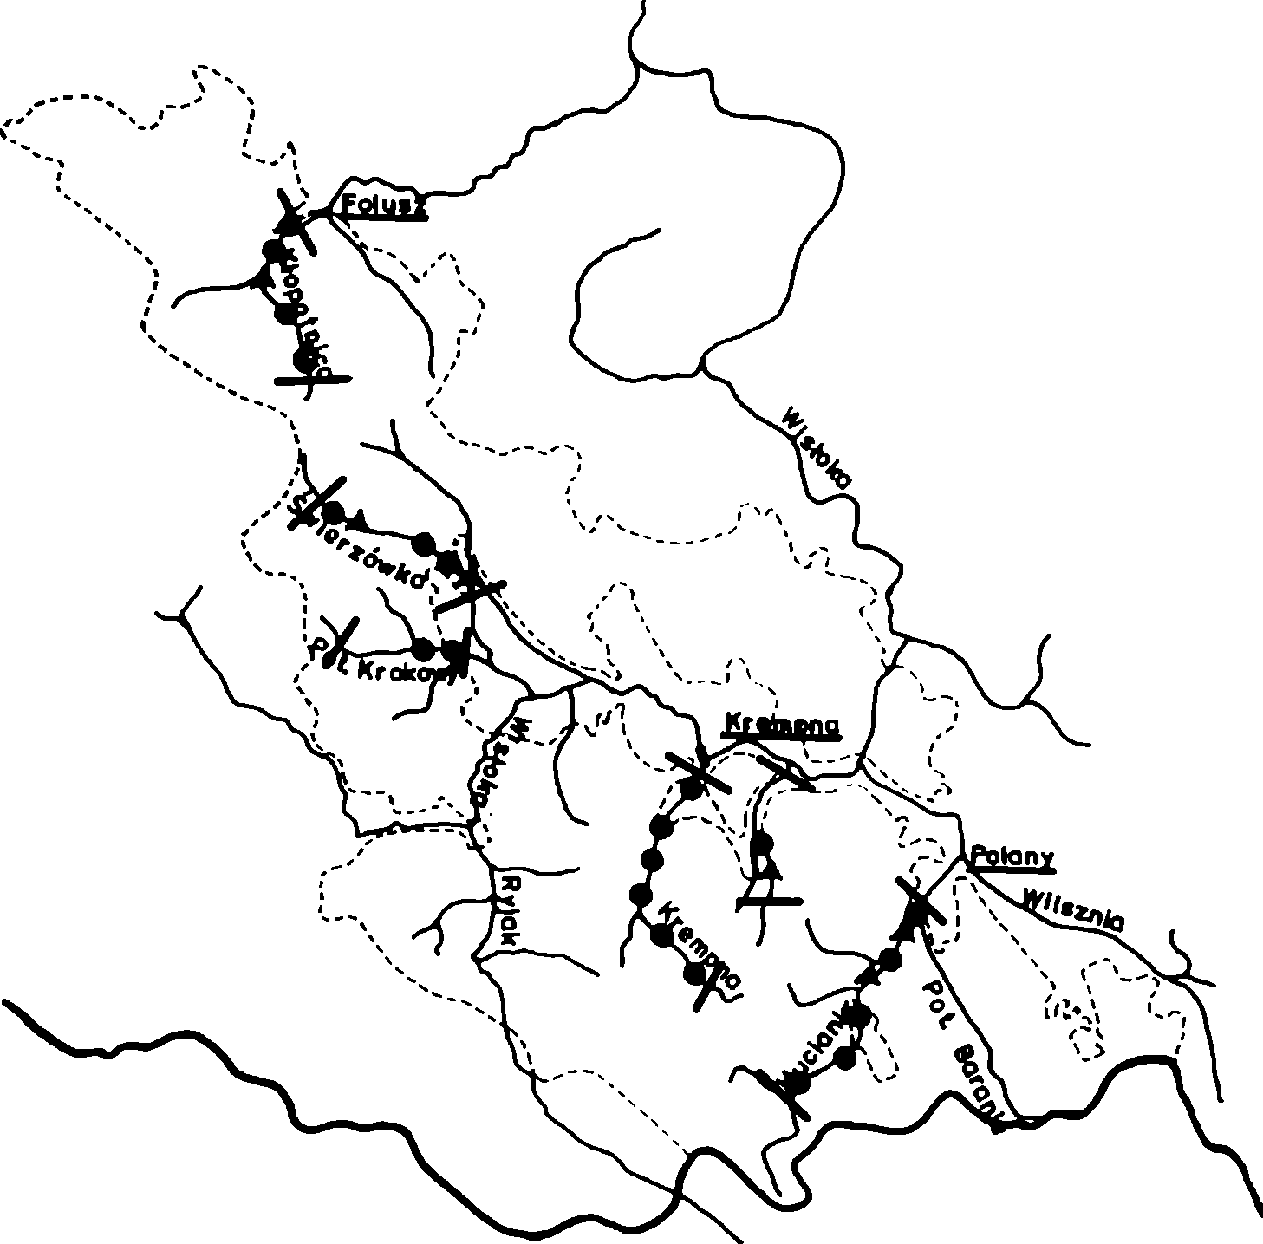
160
ROCZNIKI BIESZCZADZKIE 2000 (9)
—— — Granica Państwa / State border
Granica Parku / Park boundary Granica projektowanego Parku
Boundary of the projected national park
I I Sieć wodna z zaznaczonymi transektami
Water net with transects marked
• Stanowisko pliszki górskiej I Locality of Grey Wagtail
▲ Stanowisko pluszcza / Locality of Dipper
Ryc. 1. Rozmieszczenie stanowisk pliszki górskiej Motacilla cinerea i pluszcza Cinclus cinclus na terenie Magurskiego Parku Narodowego w 2001 r.
Fig. 1. Distribution of Grey Wagtail Motacilla cinerea and Dipper Cinclus cinclus localities in the Magura National Park in 2001.

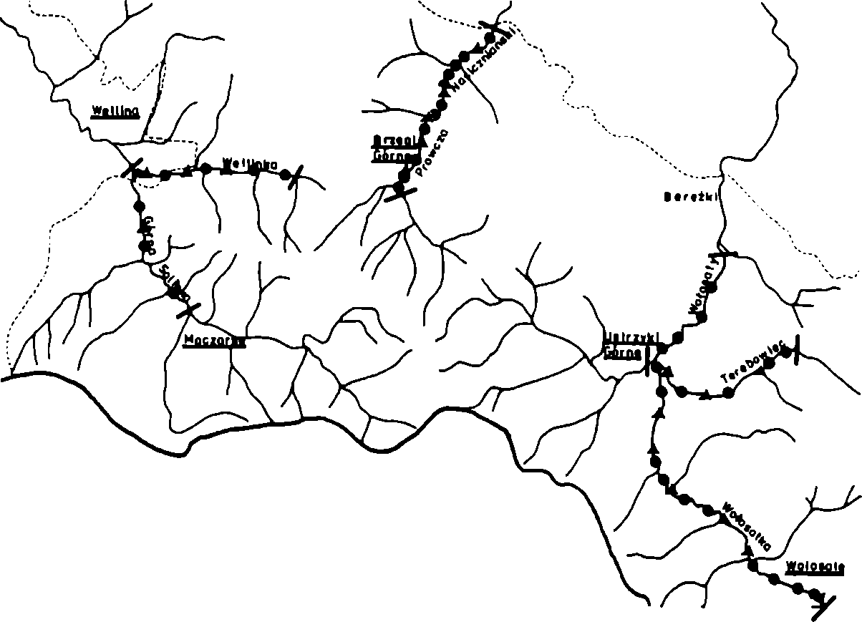
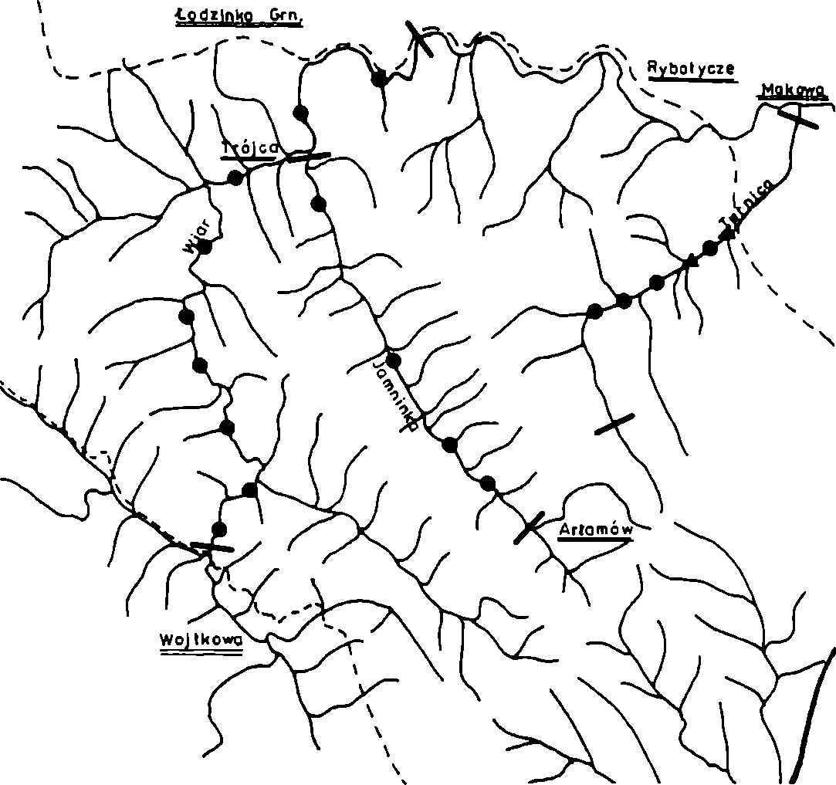
J. Wasilewski, K. Zajchowski — Występowanie oraz liczebność pluszcza...
161
Ryc. 2. Rozmieszczenie stanowisk pliszki górskiej Motacilla cinerea i pluszcza Cinclus cinclus na terenie Bieszczadzkiego Parku Narodowego w 2001 r.
Fig. 2. Distribution of Grey Wagtail Motacilla cinerea and Dipper Cinclus cinclus localities in the Bieszczady National Park in 2001.
Ryc. 3. Rozmieszczenie stanowisk pliszki górskiej Motacilla cinerea i pluszcza Cinclus cinclus na terenie Pogórza Przemyskiego w 2001 r.
Fig. 3. Distribution of Grey Wagtail Motacilla cinerea and Dipper Cinclus cinclus localities in the Przemyśl Foothills in 2001.

162
ROCZNIKI BIESZCZADZKIE 2000 (9)

Wyniki
Pluszcz Cinclus cinclus
Największą liczbą par lęgowych pluszcza na badanych 35 km odcinkach cieków wodnych charakteryzuje się Bieszczadzki Park Narodowy. Wynosiła ona na tym terenie średnio 0,51 par/km w 2001 r. Najmniejszą średnią liczbę par lęgowych pluszcza — 0,06 par/km stwierdzono na terenie Pogórza Przemyskiego, podczas obydwu sezonów prowadzenia obserwacji.
Dla obszaru Magurskiego Parku Narodowego największą liczbę par lęgowych pluszcza zanotowano na potoku Kłopotnica w 2001 r., gdzie wynosiła ona 0,50 par/km, a najmniejszą na potoku Krempna w 2000 roku - 0,12 par/km. W roku 1999 na potokach: Krempna, Krokowy, Swierzówka, podobnie jak w roku 2000 na potoku Krokowy oraz 2001 na potokach Krempna i Krokowy nie stwierdzono występowania pluszcza (tab. 1).
Dla obszaru Bieszczadzkiego Parku Narodowego największa liczba par lęgowych wynosiła 0,83 par/km w 2001 r. na potoku Nasiczniański. Najmniejszą liczbę par lęgowych dla pluszcza stwierdzono na potoku Górna Solinka, a wynosiła ona w 2001 r. 0,25 par/km. W roku 2000 i 2001 na potoku Wołosaty nie stwierdzono stanowisk pluszcza (tab. 2).
Na terenie Pogórza Przemyskiego największą liczbę par lęgowych stwierdzono na potoku Turnica - 0,28 par/km, w obu latach prowadzenia obserwacji. Stanowisk pluszcza w obydwu latach obserwacji nie stwierdzono na dwóch pozostałych ciekach wodnych kontrolowanych na tym terenie - potoku Jamninka i rzece Wiar (tab. 3).
Największe różnice w liczebności pluszcza w kolejnych latach wystąpiły na badanych obszarach w Magurskim Parku Narodowym, od 0,11 par/km w 1999 r. do 0,22 par/km w 2001 r.
Pliszka górska Motacilla cinerea
Podobnie jak u pluszcza, największą liczbę zasiedlonych terytoriów stwierdzono u pliszki górskiej w Bieszczadzkim Parku Narodowym. W 2000 r. wynosiła ona średnio 1,1 par/km. Najmniej par lęgowych pliszki górskiej zanotowano w Magurskim Parku Narodowym w 2000 roku, a było to średnio 0,34 par/km.
Dla obszaru Magurskiego Parku Narodowego największą liczbę rewirów par lęgowych pliszki górskiej stwierdzono dla potoku Krempna w 2001 roku i wyniosła ona 0,75 par/km. Najmniejszą liczbę par lęgowych stwierdzono na potoku Hu- cianka w 2000 r., a wynosiła ona 0,14 par/km (tab. 1).
Dla obszaru Bieszczadzkiego Parku Narodowego najwięcej par lęgowych pliszki górskiej na 1 km stwierdzono na potoku Nasiczniański w 2000 r. — 2,0 par/km. Najmniejszą liczbę par lęgowych stwierdzono na potoku Górna Solinka w 2000 i 2001 roku, gdzie wynosiła ona 0,75 par/km (tab. 2).

J. Wasilewski, K. Zajchowski — Występowanie oraz liczebność pluszcza...
163
Tabela 1. Liczba par lęgowych pliszki górskiej Motacilla cinerea i pluszcza Cinclus cinclus na wybranych potokach Magurskiego Parku Narodowego w latach 1999-2001.
Table 1. Number of nesting pairs of Grey Wagtail Motacilla cinerea and Dipper Cinclus cinclus in selected streams of Magura National Park in 1999-2001.
Nr  No. | Potok Stream | Długość transektu Transect length (km) | Motacilla cinerea |  | Cinclus cinclus
Nr  No. | Potok Stream | Długość transektu Transect length (km) | Liczba par  Number of pairs | Par/km potoku Pair/km of stream | Liczba par  Number of pairs | Par/km potoku Pair/km of stream
ROK 1999
1 | Huta Krempska | 4,0 | 2 | 0,50 | 1 | 0,25
II | Hucianka | 7,0 | 2 | 0,28 | 2 | 0,28
III | Krempna | 8,0 | 5 | 0,62 | - | -
IV | Kłopotnica | 6,0 | 2 | 0,33 | 1 | 0,17
V | Krokowy | 4,0 | 2 | 0,50 | - | -
VI | Swierzówka | 6,0 | 4 | 0,67 | - | -
I-VI | Razem /Total | 35,0 | 17 | 0,48 | 4 | 0,11
ROK 2000
I | Huta Krempska | 4,0 | 1 | 0,25 | 1 | 0,25
II | Hucianka | 7,0 | 1 | 0,14 | 2 | 0,29
III | Krempna | 8,0 | 5 | 0,62 | 1 | 0,12
IV | Kłopotnica | 6,0 | 1 | 0,17 | 2 | 0,33
V | Krokowy | 4,0 | 2 | 0,50 | - | -
VI | Swierzówka | 6,0 | 2 | 0,33 | 1 | 0,16
I-VI | Razem /Total | 35,0 | 12 | 0,34 | 7 | 0,20
ROK 2001
I | Huta Krempska | 4,0 | 1 | 0,25 | 1 | 0,25
II | Hucianka | 7,0 | 5 | 0,71 | 2 | 0,28
III | Krempna | 8,0 | 6 | 0,75 | - | -
IV | Kłopotnica | 6,0 | 3 | 0,50 | 3 | 0,50
V | Krokowy | 4,0 | 2 | 0,50 | - | -
VI | Swierzówka | 6,0 | 3 | 0,50 | 2 | 0,33
I-VI | Razem / Total | 35,0 | 20 | 0,57 | 8 | 0,22
Na terenie Pogórza Przemyskiego największą liczbę par lęgowych pliszki górskiej stwierdzono na potoku Turnica w 2001 r., gdzie osiągnęła ona 0,57 par/ km, zaś najmniejszą liczbę par lęgowych stwierdzono również na potoku Turnica w 2000 r., a wynosiła ona 0,28 par/km (tab. 3).
Największe różnice w liczebności pliszki górskiej w kolejnych latach wystąpiły na badanych obszarach w Magurskim Parku Narodowym, 0,34 par/km w 2000 r. i 0,57 par/km w 2001 r.

164
ROCZNIKI BIESZCZADZKIE 2000 (9
Tabela 2. Liczba par lęgowych pliszki górskiej Motacilla cinerea i pluszcza Cinclus cinclus na wybranych potokach Bieszczadzkiego Parku Narodowego w latach 2000-2001.
Table 2. Number of nesting pair of Grey Wagtail Motacilla cinerea and Dipper Cinclus cinclus in selected streams of Bieszczady National Park in 2000-2001.
Nr  No. | Potok Stream | Długość transektu Transect length (km) | Motacilla cinerea |  | Cinclus cinclus
Nr  No. | Potok Stream | Długość transektu Transect length (km) | Liczba par  Number of pairs | Par/km potoku Pair/km of stream | Liczba par  Number of pair | Par/km potoku Pair/km of stream
ROK 2000
I | Terebowiec | 5,0 | 5 | 1,00 | 3 | 0,60
II | Wolosatka | 11,0 | 12 | 1,09 | 6 | 0,54
III | Wolosaty | 4,0 | 4 | 1,00 | - | -
IV | Nasiczniański | 6.0 | 12 | 2,00 | 4 | 0,67
V | Górna Solinka | 4,0 | 3 | 0,75 | 2 | 0,50
VI | Wetlinka | 5,0 | 5 | 1,00 | 2 | 0,40
I-VI | Razem / Total | 35,0 | 39 | 1,10 | 17 | 0,48
ROK 2001
I | Terebowiec | 5,0 | 5 | 1,00 | 3 | 0,60
II | Wolosatka | 11,0 | 9 | 0,81 | 6 | 0,54
III | Wolosaty | 4,0 | 4 | 1,00 | - | -
IV | Nasiczniański | 6,0 | 11 | 1,80 | 5 | 0,83
V | Górna Solinka | 4,0 | 3 | 0,75 | 1 | 0,25
VI | Wetlinka | 5,0 | 5 | 1,00 | 3 | 0,60
I-VI | Razem / Total | 35,0 | 37 | 1,05 | 18 | 0,51
Tabela 3. Liczba par lęgowych pliszki górskiej Motacilla cinerea i pluszcza Cinclus cinclus na wybranych ciekach wodnych Pogórza Przemyskiego w latach 2000-2001.
Table 3. Number nesting pairs of Grey Wagtail Motacilla cinerea and Dipper Cinclus cinclus in selected streams of Przemyśl Foothills in 2000-2001.
Nr No. | Potok/Rzeka Stream/River | Długość transektu Transect length (km) | Motacilla cinerea |  | Cinclus cinclus
Nr No. | Potok/Rzeka Stream/River | Długość transektu Transect length (km) | Liczba par  Number of pairs | Par/km potoku Pair/km of stream | Liczba par  Number of pairs | Par/km potoku Pair/km of stream
ROK 2000
I | Jamninka | 10,0 | 4 | 0,40 | - | -
II | Turnica | 7,0 | 2 | 0,28 | 2 | 0,28
III | Wiar | 18,0 | 8 | 0,44 | - | -
I-III | Razem / Total | 35,0 | 14 | 0,40 | 2 | 0,06
ROK 2001
I | Jamninka | 10,0 | 4 | 0,40 | - | -
II | Turnica | 7,0 | 4 | 0,57 | 2 | 0,28
III | Wiar | 18,0 | 9 | 0,50 | - | -
I-III | Razem / Total | 35,0 | 17 | 0,48 | 2 | 0,06

J. Wasilewski, K. Zajchowski — Występowanie oraz liczebność pluszcza...
165

Dyskusja
Stwierdzone w Magurskim Parku Narodowym i na Pogórzu Przemyskim zagęszczenia pluszcza i pliszki górskiej (tab. 1 i 2), należą do stosunkowo niskich w skali Europy. Średnia liczba rewirów na 1 km cieków wodnych podawana dla terenów zasiedlonych przez te gatunki mieści się w granicach 0,1-2,0 par/km potoku dla pluszcza (Wilson i Breitenmoser-Wiirsten 1997) oraz 0,1-3,0 par/km dla pliszki górskiej (SchifTerli i Flousek 1997).
Średnia liczba rewirów pluszcza na 1 km potoku w Magurskim Parku Narodowym (0,11 par/km w 1999 r.)jest bliska najniższej wartości jaką się notuje dlatego gatunku tj. 0,1 par/km, a na Pogórzu Przemyskim (0,06 par/km) jest niższa od tej wartości; są to wyniki charakterystyczne dla niektórych nizinnych lub silnie zanieczyszczonych terenów Europy (Wilson i Breitenmoser-Wiirsten 1997; Śtastny i in. 1997). Podobnie dość niską liczebność osiąga na obu obszarach populacja pliszki górskiej (Magurski PN - 0,48 par/km w 1999 r. i Pogórze Przemyskie - 0,4 par/km w 2000 r.). Liczebność tą można porównać do terenów nizinnych np. Anglii - 0,40 par/km, Belgii - 0,46 par/km czy północnych Niemiec -0,36 par/km (Schifferli i Flousek 1997). Natomiast liczba terytoriów pluszcza i pliszki górskiej na terenie Bieszczadzkiego Parku Narodowego (0,51 par/km w 2001 r. i 1,1 par/km w 2000 r.) jest duża, zbliżona do terenów o najwyższym zagęszczeniu, np. Tatry 0,73 par/km dla pluszcza i 1,76 par/km dla pliszki górskiej (Cichocki i Mielczarek 1993), czy czeskie Sudety 0,6 par/km dla pluszcza (Benda 1997).
Biorąc pod uwagę górski charakter Magurskiego Parku Narodowego, jak i wyżynne cechy Pogórza Przemyskiego oraz dane literaturowe można było się spodziewać na obu terenach znacznie większej liczebności badanych gatunków ptaków. Ponieważ gatunki te mają zbliżone wymagania siedliskowe i ekologiczne, przyczyny ich niskiej liczebności mogą mieć to samo podłoże na obydwu obszarach.
Wszystkie trzy badane obszary charakteryzują się zasobną bazą pokarmową, podobną budową geologiczną i środowiskiem przyrodniczym, a także są położone na stosunkowo mało zanieczyszczonych terenach Polski. Różnią się jednak znacznie morfologią. Teren Bieszczadzkiego Parku Narodowego to typowe góry średnie z najwyższym szczytem Tamicą(l 346 m n.p.m.), Magurski Park Narodowy leży na terenie Beskidu Niskiego należącego do gór niskich, najwyższym szczytem Magurskiego PN jest Magura Wątkowska (842 m n.p.m.). Pogórze Przemyskie to teren charakterystyczny dla wschodniokarpackich pogórzy, swoją kulminację osiąga na górze Suchy Obycz (616 m n.p.m.). Znaczna rozbieżność wysokości badanych obszarów jest jedną z głównych przyczyn dużych różnic w budowie koryt potoków i zróżnicowaniu ich linii brzegowej. Bieszczadzki potok Nasiczniański, na którym zanotowano najwyższe zagęszczenia par lęgowych pliszki górskiej i pluszcza jest typowo górskim potokiem o wartkim nurcie, urozmaiconych brzegach bogatych

166
ROCZNIKI BIESZCZADZKIE 2000 (9)
w skalne wychodnie, stabilnych i wysokich urwiskach ziemno-skalnych oraz o zróżnicowanym kamienistym dnie z często występującymi skalnymi progami. Płynie on w głębokiej dolinie rozdzielającej masywy Połonin Wetlińskiej i Caryń- skiej (ryc. 2). Przeciwstawić mu można potok Jamninka płynący na Pogórzu Przemyskim, na którym w obydwu latach obserwacji nie stwierdzono stanowisk pluszcza, a liczba stanowisk pliszki górskiej na 1 km była bardzo niska. Potok ten płynie w szerokiej płaskiej dolinie często meandrując, brzegi ma mało zróżnicowane, niskie i pozbawione wychodni skalnych (ryc. 3).
Miejscem, w którym pluszcze chętnie zakładają gniazda są wszelkiego rodzaju budowle hydrotechniczne, a zwłaszcza mosty (Breitenmoser-Würsten 1988). W Magurskim Parku Narodowym w 2000 r. pluszcz zbudował 4 gniazda na budowlach hydrotechnicznych, spośród 7 znalezionych stanowisk lęgowych. Większość jednak z mostów istniejących na tym terenie wykonana jest z betonowych kręgów, uniemożliwiających założenie gniazda. Na terenie Pogórza Przemyskiego i Bieszczadzkiego Parku Narodowego wzdłuż badanych cieków wodnych można znaleźć niewielką ilość budowli hydrotechnicznych, a na żadnym z istniejących mostów nie znaleziono gniazda pluszcza czy pliszki górskiej.
Na liczebność badanych gatunków może mieć również wpływ ograniczenie dostępności pokarmu na skutek zanieczyszczenia cieku wodnego. Oba gatunki żywią się głównie owadami z rodzin Ephemeroptera, Trichoptera, Plecoptera i Diptera (Creutz 1986; Ormerod i inn. 1985; Tyler i Ormerod 1988). Owady te wymagają bardzo czystej i dobrze natlenionej wody, warunki te spełniają przede wszystkim bystro płynące górskie potoki. Zanieczyszczenia powodują zanikanie wymienionych gatunków owadów. Na badanych ciekach wodnych znajdują się punktowe źródła zanieczyszczeń, np. Zachowawcza Hodowla Konia Huculskiego nad potokiem Wołosatka. Wpływa ona na eutrofizację i zanik zoobentosu na niewielkim odcinku strumienia. Zjawisko to na badanym obszarze występuje jednak niezwykle rzadko i ma marginalny wpływ na liczebność obu gatunków.
Istotne znaczenie dla wielkości badanych populacji mogą mieć sezonowe fluktuacje liczebności tych gatunków obserwowanych w całym areale ich występowania. Jako przykład mogą posłużyć wyniki badań z Tatr, gdzie liczba rewirów pluszcza wynosiła 0,46 par/km w 1986 r i 0,73 par/km w 1989 r., a pliszki górskiej odpowiednio — 0,87 par/km w 1986 r. i 1,76 par/km w 1989 r. (Cichocki i Mielczarek 1993). Podobne różnice w liczebności populacji obserwowano na rzece Düte w Dolnej Saksonii, gdzie w latach 1984-89 liczba rewirów pliszki górskiej wahała się od 0,26 do 0,74 par/km (Zucchi i Elstrodt 1992). Na obszarze Magurskiego Parku Narodowego, objętego trzyletnim okresem obserwacji, wystąpiły wyraźne różnice w liczebności obu badanych gatunków. Liczba par pluszcza w 1999 r. wynosiła 0,11 par/km, a w 2001 r. 0,22 par/km, zaś dla pliszki górskiej 0,34 par/km w 2000 r. i 0,57 par/km w 2001 r. (ryc. 1). Liczebność obu gatunków

J. Wasilewski, K. Zajchowski —Występowanie oraz liczebność pluszcza...
167
wykazuje tendencje wzrostowe, jednak trudna jest ocena maksymalnej pojemności siedliska. Celowe wydaje się zatem kontynuowanie badań liczebności obu gatunków na terenie Magurskiego Parku Narodowego w latach następnych. Populacje obu gatunków na terenie Bieszczadzkiego Parku Narodowego i Pogórza Przemyskiego nie wykazują znaczących zmian liczebności.
Największy wpływ na liczebność obu gatunków, a zwłaszcza pluszcza, ma dostępność dogodnych miejsc do gniazdowania wynikająca z morfologii terenu, budowy geologicznej i stopnia zurbanizowania terenu oraz naturalnie występujące fluktuacje liczebności spowodowane zmiennymi warunkami środowiskowymi, takimi jak wiosenne przymrozki, wezbrania potoków, powodzie. Marginalny wpływ na liczebność obu gatunków na wybranych obszarach miała dostępność pokarmu oraz zanieczyszczenie cieków wodnych, naturalne bądź pochodzenia antropogenicznego.
Liczebność obu gatunków, szczególnie na terenie Magurskiego Parku Narodowego i Pogórza Przemyskiego, może zwiększyć zakładanie specjalnych skrzynek lęgowych.
Autorzy serdecznie dziękują Dyrekcjom Bieszczadzkiego i Magurskiego Parku Narodowego za wyrażenie zgody na prowadzenie badań i pomoc w ich realizacji.

Literatura
Benda P. 1997. Hnizdeni skórce vodniho (Cinclus cinclus aquaticus) na tfech vybranych vodnich tocich Chranenć krajinne oblasti Labske piskovce (Ćeskć Svycarsko). Sylvia 33: 36—43. Bocheński Z. 1970. Ptaki Babiej Góry. Acta zool. cracov., 15, 1: 1-59.
Bocheński Z., Harmata W. 1962. Ptaki południowego krańca Jury Krakowsko-Wieluńskiej. Acta zool. cracov. 7, 15: 483-574.
Bocheński Z., OleśT. 1977. Ptaki Ojcowskiego Parku Narodowego. Acta zool. Cracov. 22, 8: 319-371. Breitenmoser-Würsten C. 1988. Zur brutbiologie der wasseramsel (Cinclus cinclus) im Saanenland (Bemer Ogerland, Schweizer Nordalpen). Ökologie der Vögel. 10, 2: 119-150.
Cichocki W., Mielczarek P. 1993. Rozmieszczenie i liczebność pluszcza Cinclus cinclus i pliszki górskiej Motacilla cinerea w Tatrzańskim Parku Narodowym. Chrońmy Przyr. Ojcz. 49 (1): 54-61.
Creutz G. 1986. Die Wasseramsel. Die Neue Brem-Bücherei: 364. A Ziemsen Verlag, Wittenberg Lutherstadt.
Czapulak A., Fura M., Kujawa K, Pawelczyk P. 1988. Rozmieszczenie i ekologia rozrodu pluszcza (Cinclus cinclus) na Ziemi Kłodzkiej. Ptaki Śląska 6: 97-116.
Dyrcz A., Grabiński W., Stawarczyk T., Witkowski J. 1991. Ptaki Śląska. Uniwersytet Wrocławski, Wroclaw.
Górski W. 1982. Awifauna lęgowa w dolinach i pradolinach rzek Pobrzeża Pomorskiego. Acta zool. cracov. 26, 3: 95-147.
Hagemeijer W. J. M., Blair M. J. (red.). 1997. The EBCC Atlas of European Breeding Birds: Their Distribution and Abundance. T&AD Poyser, London.
Ormerod S. J., Boilstone M. A., Tayler S. J. 1985. Factors influencing the abudance of breeding Dippers Cinclus cinclus in the catchment of the river Wye. mid-Wales. IBIS 127: 332-340.

168
ROCZNIKI BIESZCZADZKIE 2000 (9)
Schifferli L, Flousek J. 1997. Grey Wagtail Motacilla cinérea. W: Hagemeijer W. J. M., Blair M. J. (red.). 1997. The EBCC Atlas of European Breeding Birds: Their Distribution and Abundance. T&AD Poyser, London.
Śtastny K., Bejćek V., Hudec K. 1997. Atlas hnzídního zozSireni ptáku v Ceské republice 1985— 1989. Nakladatelstvi a vydavatelstvi H&H, Jinocany
Tomialojć L. 1990. Ptaki Polski - rozmieszczenie liczebność. PWN, Warszawa.
Tyler S.J., Ormerod S. J. 1988. The Dipper. Shire Nat. History 31: 1-24.
Walasz K., Mielczarek P. (red.) 1992. Atlas ptaków lęgowych Małopolski 1985-1991. Biológica Silesiae, Wrocław.
Wiatr B. 1981. Wybrane gatunki ptaków wodno-błotnych i drapieżnych północnej części województwa gorzowskiego. W: L. Agapow i B. Wiatr (red.). Zasoby przyrody województwa gorzowskiego, Gorzów, s. 199-210.
Wilson J., Breitenmoser-Wiirsten Ch. 1997. Dipper Cinclus cinclus. W: Hagemeijer W. J. M., Blair M. J. (red.). 1997. The EBCC Atlas of European Breeding Birds: Their Distribution and Abundance. T&AD Poyser. London.
Zucci H., Elstrod W. 1992. Zur Sieldunggsdichte der Gebirgsstelze an einem Fliessgewdsser Osnabrilcker Raum. Vogelk. Ber. Nieders. 24 (1): 1-10.

Summary
An inventory of nesting places of Grey Wagtail Motacilla cinerea and Dipper Cinclus cinclus was made in the Magura National Park (in 1999-2001), and in the Bieszczady National Park and Przemyśl Foothills (in 2000-2001). Investigations were made by transect method - in each territory mentioned the 35 km long transects were chosen along selected water-courses. The highest number of Grey Wagtail pairs was noted in the Bieszczady NP in 2000 — 1.1 pair per 1 km; the highest number of Dipper pairs was found in the same place in 2001 — 0.51 pair per 1 km. The lowest number of Grey Wagtail was in the Magura NP — 0.34 pair per 1 km in 2000, while for Dipper the lowest abundance was found in the Przemyśl Foothills — 0.06 pair per 1 km in both nesting seasons. Populations of both species studied did not show significant difference in number, except the Dipper in the Magura NP, where difference between two seasons was 100% (0.11 pair per 1 km in 1999, while 0.22 in 2001). All areas investigated have rich feeding base and variable environment, but the abundance of observed species (especially Dipper) is limited by the lack of places suitable for nesting, both natural and anthropogenic.

